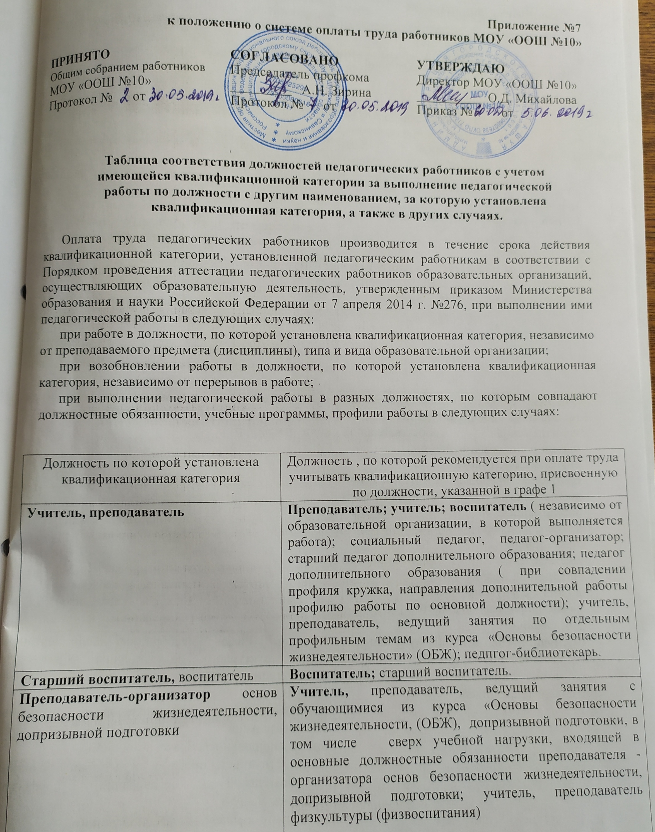
Руководитель физвоспитания | Учитель, преподаватель физкультуры (физвоспитания), инструктор по физкультуре; учитель, преподаватель, ведущий занятия из курса «Основы безопасности жизнедеятельности» (ОБЖ)
Мастер производственного обучения | Учитель технологии, труда; преподаватель, ведущий преподавательскую работу по аналогичной специальности; инструктор по труду; старший педагог дополнительного образования, педагог дополнительного образования (по аналогичному профилю, при совпадении профиля кружка, направления дополнительной работы профилю работы по основной должности)
Учитель технологии (трудового обучения) | Мастер производственного обучения, инструктор по труду
Учитель-дефектолог; учитель-логопед | Учитель-логопед, учитель-дефектолог; учитель (независимо от преподаваемого предмета либо в начальных классах) в специальных (коррекционных) образовательных организациях для детей с отклонениями в развитии; в специальных  (коррекционных) классах для детей  с ограниченными возможностями здоровья;  воспитатель, педагог дополнительного образования, старший педагог  дополнительного образования (при совпадении профиля кружка, направления дополнительной работы профилю работы по основной должности)
Учитель музыки общеобразовательной организации либо структурного  подразделения образовательной организации, реализующего  общеобразовательную  программу; преподаватель музыкальной дисциплины образовательной организации среднего профессионального образования либо структурного  подразделения образовательной организации, реализующего  образовательную программу  среднего профессионального  образования | Преподаватель детской музыкальной школы (школы искусств, культуры), музыкальный руководитель, концертмейстер
Преподаватель детской музыкальной, художественной школы, школы искусств, культуры, музыкальный руководитель, концертмейстер | Учитель музыки общеобразовательной организации, либо структурного подразделения образовательной организации, реализующего общеобразовательную программу;  преподаватель музыкальной дисциплины образовательной организации среднего профессионального образования либо  соответствующего профиля структурного подразделения образовательной организации, реализующей образовательную  программу среднего профессионального  образования
Старший тренер-преподаватель, тренер-преподаватель, в т. ч. ДЮСШ, СДЮШОР, ДЮКФП | Учитель, преподаватель физкультуры (физвоспитания), инструктор по физкультуре
Учитель физкультуры (физвоспитания); преподаватель физкультуры (физвоспитания); инструктор по физкультуре | Старший тренер-преподаватель; тренер-  преподаватель
Преподаватель образовательной организации среднего профессионального образования либо структурного подразделения образовательной организации, реализующего образовательную программу начального или среднего  профессионального образования | Учитель того же предмета (дисциплины)  общеобразовательной организации либо  структурного подразделения, реализующего общеобразовательную программу
Учитель общеобразовательной организации либо структурного  подразделения, реализующего  общеобразовательную программу | Преподаватель того же предмета (дисциплины) в образовательной организации среднего профессионального образования, структурного подразделения образовательной организации, реализующей образовательную программу среднего  профессионального образования

